ทะเบียนแหล่งเรียนรู้ปราชญ์ชาวบ้าน
และภูมิปัญญาท้องถิ่น

กองการศึกษา ศาสนา และวัฒนธรรม
องค์การบริหารส่วนตำบลบ้านเก่า
อำเภอด่านขุนทด จังหวัดนครราชสีมา

บทนำ
ครูภูมิปัญญาไทยหรือที่ยกย่องกันว่าปราชญ์ชาวบ้าน มีหลากหลายตามความถนัดและการปฏิบัติของแต่ละคนซึ่งมีองค์ความรู้ที่มีการหล่อหลอม ซึมซับ บ่มเพาะ ค้นคว้า ทดลองโดยใช้วิถีชีวิตของตนเองเป็นห้องทดลองขนาดใหญ่ เพื่อทดสอบความถูกผิดแล้วคิดสรรกลั่นกรองสิ่งที่มีคุณค่าแก่ชีวิต แก่แผ่นดิน ถ่ายทอดให้ผู้อื่นได้สืบสานทั้งที่เป็นมรดกและทั้งที่เป็นสมบัติทางปัญญา ดังนั้นประสบการณ์ความคิดและวิถีการดำรงชีวิตของครูภูมิปัญญาไทยแต่ละท่านล้วนเป็นขุนทรัพย์ทางปัญญาที่สำคัญของแผ่นดิน ซึ่งกลุ่มงานภูมิปัญญาท้องถิ่นขอแนะนำครูภูมิปัญญาไทยหรือปราชญ์ ที่น่าสนใจและเรียนรู้วิถีชีวิต / การปฏิบัติงาน

องค์การบริหารส่วนตำบลบ้านเก่า เล็งเห็นความสำคัญ และเพื่อเป็นการยกย่องเชิดชูเกียรติ และเป็นประโยชน์แก่ผู้ที่สนใจ จึงได้จัดทำฐานข้อมูลภูมิปัญญาท้องถิ่น / ปราชญ์ชาวบ้านในเขตพื้นที่รับผิดชอบขององค์การบริหารส่วนตำบลปางกู่ ขึ้น

องค์การบริหารส่วนตำบลปางกู่

ทะเบียนแหล่งเรียนรู้ปราชญ์ชาวบ้าน และภูมิปัญญาท้องถิ่น
องค์การบริหารส่วนตำบลบ้านเก่า

ภาพถ่าย | รายละเอียด | ชื่อ – สกุล | สถานที่ตั้ง
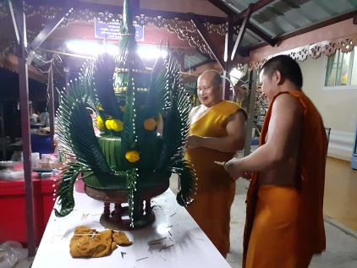 | ภูมิปัญญาท้องถิ่นด้านงานประดิษฐ์ใบตอง | พระครูปริยัติวรญาณ (พระอาจารย์ สะอาด) | วัดบ้านน้อย (จงกอ) หมู่ 7  ต.บ้านเก่า อ.ด่านขุนทด  จ.นครราชสีมา
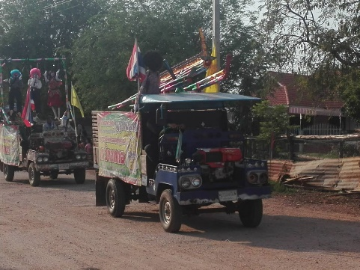 | ภูมิปัญญาท้องถิ่นด้านงานวัฒนธรรมท้องถิ่นบั้งไฟ | นายเกษม กวดขุนทด | บ้านเลขที่ 4 หมู่ 7  ต.บ้านเก่า อ.ด่านขุนทด  จ.นครราชสีมา
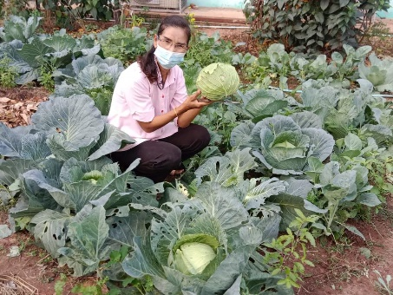 | ภูมิปัญญาท้องถิ่น  ด้านการเกษตรตามแนวปรัชญาเศรษฐกิจพอเพียง | นางอ่อนจันทร์  คูณขุนทด | ศูนย์พัฒนาเด็กเล็กบ้านวังโป่ง  ต.บ้านเก่า อ.ด่านขุนทด  จ.นครราชสีมา
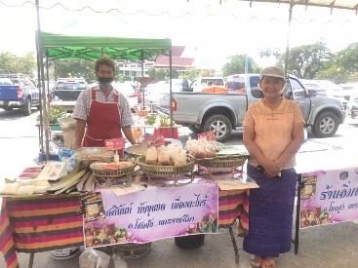 | ภูมิปัญญาท้องถิ่น  ด้านอาหาร | นางสสินันท์  ทับขุนทด | หมู่ 8 บ้านกุดโดก  ต.บ้านเก่า อ.ด่านขุนทด  จ. นครราชสีมา
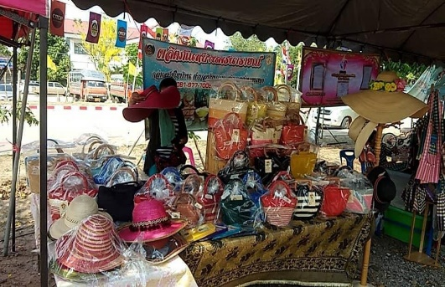 | ภูมิปัญญาท้องถิ่น  เครื่องจักสาน  การผลิต หมวก จากป่านศรนารายณ์ | นางชูศรี  กูกขุนทด | บ้านเลขที่ 115 หมู่ที่1  ต.บ้านเก่า อ.ด่านขุนทด  จ.นครราชสีมา
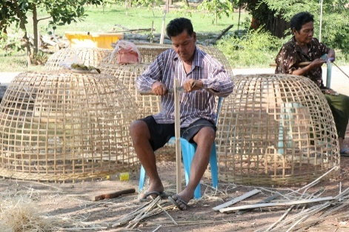 | ภูมิปัญญาท้องถิ่น  ด้านการจักสานไม้ไผ่ | นายขันตี  กาศขุนทด | บ้านเลขที่ 169 หมู่ที่ 1  ต.บ้านเก่า  อ.ด่านขุนทด  จ.นครราชสีมา

